
TALLINNA TEHNIKAÜLIKOOL
INSENERITEADUSKOND
Virumaa kolledž
dokumentatsioon
Treeningute platvorm
RAM0730 Andmebaasisüsteemid
Üliõpilased: Leonti Mishin, Dmitri Maslov
Üliõpilaskood: 243362EDTR, 232875EDTR
Õppejõud: Žanna Gratšjova, lektor

SISUKORD
1. Ülevaade 3
1.1. Taust 3
1.2. Eesmärk 3
1.3. Kasutajad ja rollid 3
1.4. Lausendid 4
1.5. Sündmuste loetelu 4
1.6. Põhiobjektid 5
1.7. Vana ERD 5
1.8. Uus ERD 7
1.9. Tabelite kirjeldus 8
1.10. Seosed 9
1.11. Normaliseerimine 10
2. Füüsiline andmebaas 11
2.1. Võtmed ja piirangud 12
2.2. Indeksid 15
2.3. Vaated 16
2.4. Triggerid 18
2.5. Andmebaasi funktsioonid ja protseduurid 18
3. API ja turvalisus 22
3.1. API endpointid 22
3.2. Turvalisus 23
3.3. Testimine ja kasutusnäited 23
4. NoSQL lahenduse näide 24
4.1. Võimalik graafimudel 24
4.2. Cypher teostusnäited 24
4.3. Eelised ja puudused 25
5. Kokkuvõte 26

Ülevaade

Taust
FitNest on veebipõhine treeninguplatvorm, mille eesmärk on pakkuda kasutajatele mugavat võimalust vaadata treeningvideoid, valida sobiv tellimuspakett, luua pleiliste ning jälgida oma treeninguaktiivsust. Projekt ühendab endas kaasaegse veebiliidese, REST API põhise backend-rakenduse ja relatsioonilise PostgreSQL andmebaasi.
Projekt valmis veebiprogrammeerimise ja andmebaasisüsteemide kursuste raames ning selle eesmärk oli arendada praktiline infosüsteem, mis sisaldab autentimist, autoriseerimist, andmebaasi haldamist, CRUD-toiminguid ja kasutajasõbralikku liidest.
Projekti lähtekood asub GitHubis: https://github.com/LeontiMishin/Treeningute_platvorm

Eesmärk
FitNest projekti peamised eesmärgid on järgmised:
- Luua keskne veebiplatvorm treeningvideote vaatamiseks ja treeningtegevuse haldamiseks.
- Võimaldada kasutajatel registreeruda, sisse logida ja hallata oma kasutajakontot.
- Võimaldada kasutajatel valida sobiv tellimuspakett ning saada vastava taseme ligipääs treeningsisule.
- Võimaldada treeningvideote filtreerimist treeneri ja kategooria järgi.
- Võimaldada kasutajatel luua, muuta ja kustutada isiklikke pleiliste.
- Võimaldada kasutajatel märkida treeninguid lõpetatuks ning jälgida oma treeninguaktiivsust.
- Eraldada tavakasutaja funktsioonid administraatori haldusfunktsioonidest.
- Tagada süsteemi turvalisus JWT autentimise, parooli räsi ning rollipõhise autoriseerimise kaudu.
- Luua laiendatav andmemudel, mis võimaldab süsteemi tulevikus täiendada täiendavate funktsioonidega, näiteks statistika, analüütika ja makselahendustega.

Kasutajad ja rollid
Roll | Kirjeldus | Peamised õigused
Külaline | Ei pea sisse logima. | Saab vaadata avalehte, üldist infot ja piiratud sisuga treeninguid.
Kasutaja | Registreeritud tavakasutaja. | Saab sisse logida, valida tellimuspaketi, vaadata treeningvideoid, luua pleiliste ning jälgida treeningute lõpetamist.
Administraator | Kõrgeima õigustasemega kasutaja. | Saab hallata kasutajaid, rolle, treenereid, kategooriaid, videoid, tellimuspakette ja kasutajate tellimusi.
Treener | Treeningute looja | Saab lisada ja hallata enda videoid, vaadata statistikat

Lausendid
- Külaline avab avalehe ja vaatab platvormi üldist infot.
- Külaline registreerib kasutajakonto.
- Kasutaja logib süsteemi sisse.
- Kasutaja vaatab saadaolevaid tellimuspakette.
- Kasutaja aktiveerib tellimuse.
- Kasutaja sirvib treeningvideoid ning filtreerib neid kategooria või treeneri järgi.
- Kasutaja vaatab treeningvideo detailvaadet.
- Kasutaja loob uue pleilisti.
- Kasutaja lisab video pleilisti või eemaldab selle sealt.
- Kasutaja märgib treeningu lõpetatuks.
- Kasutaja vaatab enda treeningute ajalugu ja progressi.
- Administraator lisab uue treeningvideo.
- Administraator muudab või kustutab olemasolevaid videoid.
- Administraator haldab kategooriaid ja treenereid.
- Administraator haldab kasutajakontosid ning tellimusi.
- Treener logib süsteemi sisse.
- Treener lisab uue treeningvideo.
- Treener muudab enda videoid.
- Treener vaatab oma videote statistikat.
- Treener haldab enda profiili.

Sündmuste loetelu
- Külaline avab veebilehe.
- Külaline registreerib konto või logib sisse.
- Kasutaja avab dashboardi.
- Kasutaja valib tellimuspaketi.
- Kasutaja aktiveerib tellimuse.
- Kasutaja avab treeningute kataloogi.
- Kasutaja filtreerib videoid kategooria või treeneri järgi.
- Kasutaja avab treeningvideo detailvaate.
- Kasutaja loob või muudab pleilisti.
- Kasutaja lisab video pleilisti.
- Kasutaja märgib treeningu lõpetatuks.
- Administraator lisab süsteemi uue treeneri või kategooria.
- Administraator lisab või muudab treeningvideoid.
- Administraator muudab kasutajate rolle või ligipääsuõigusi.
- Süsteem kontrollib kasutaja ligipääsu vastavalt tellimuse tasemele.
- Treener avab treeneri dashboardi.
- Treener lisab uue video.
- Treener muudab video kirjeldust või kategooriat.
- Treener vaatab oma videote statistikat.

Põhiobjektid
FitNest süsteemi andmemudel koosneb mitmest omavahel seotud põhiolemist, mis võimaldavad hallata kasutajakontosid, treeningvideoid, tellimusi, pleiliste ja treeningute ajalugu. Andmemudel on loodud relatsioonilise PostgreSQL andmebaasi põhimõtteid järgides ning realiseeritud Prisma ORM abil.
Põhiobjekt | Kirjeldus
Users | Kasutajakontod, autentimine, rollid ja konto staatused.
Trainers | Treenerite profiiliandmed ja kirjeldused.
Categories | Treeningvideote kategooriad, näiteks jooga, jõutreening või kardio.
Videos | Treeningvideod koos metaandmete, ligipääsutaseme ja seostega treeneri ning kategooriaga.
Subscription_plans | Tellimuspaketid koos hinna, kestuse ja ligipääsutasemega.
User_subscriptions | Kasutaja aktiivsed või lõppenud tellimused.
Playlists | Kasutaja loodud treeningpleilistid.
Playlist_videos | Mitu-mitmele seos pleilistide ja videote vahel.
Workout_completions | Kasutaja lõpetatud treeningute logi.
FitNest süsteemi keskseks objektiks on kasutaja ja treeningvideo. Kasutaja võib omada mitut aktiivset või ajaloolist tellimust, luua mitmeid pleiliste ning märkida treeninguid lõpetatuks. Treeningvideo kuulub alati ühele kategooriale ning võib olla seotud ühe treeneriga.
Funktsioonid
FitNest süsteemi peamised funktsioonid on järgmised:
- kasutaja registreerimine ja sisselogimine;
- JWT-põhine autentimine ja rollipõhine autoriseerimine;
- treeningvideote kuvamine ja filtreerimine treeneri ning kategooria järgi;
- tellimuspakettide kuvamine ja aktiveerimine;
- kasutaja ligipääsu kontroll vastavalt aktiivsele tellimusele;
- pleilistide loomine, ümbernimetamine ja kustutamine;
- videote lisamine pleilisti ja eemaldamine pleilistist;
- treeningu lõpetamise märkimine;
- kasutaja progressi ja treeninguajaloo kuvamine;
- administraatori võimalus hallata kasutajaid, rolle, tellimusi, treenereid, kategooriaid, videoid ja pakette;
- raportite ja vaadete kasutamine eri kasutajarühmade jaoks;
- treeneri võimalus hallata enda treeningvideoid ja vaadata statistikat.

Vana ERD
Vana ERD näitab süsteemi algset lihtsamat andmemudelit, kus põhirõhk oli kasutajatel, videotel ja kategooriatel. Algne mudel sobis põhifunktsionaalsuse kirjeldamiseks, kuid ei sisaldanud veel kõiki hiljem lisatud seoseid ja äriloogikat, näiteks tellimuste haldust, treeningu lõpetamise logi ega pleilistide M:N seose realiseerimist.
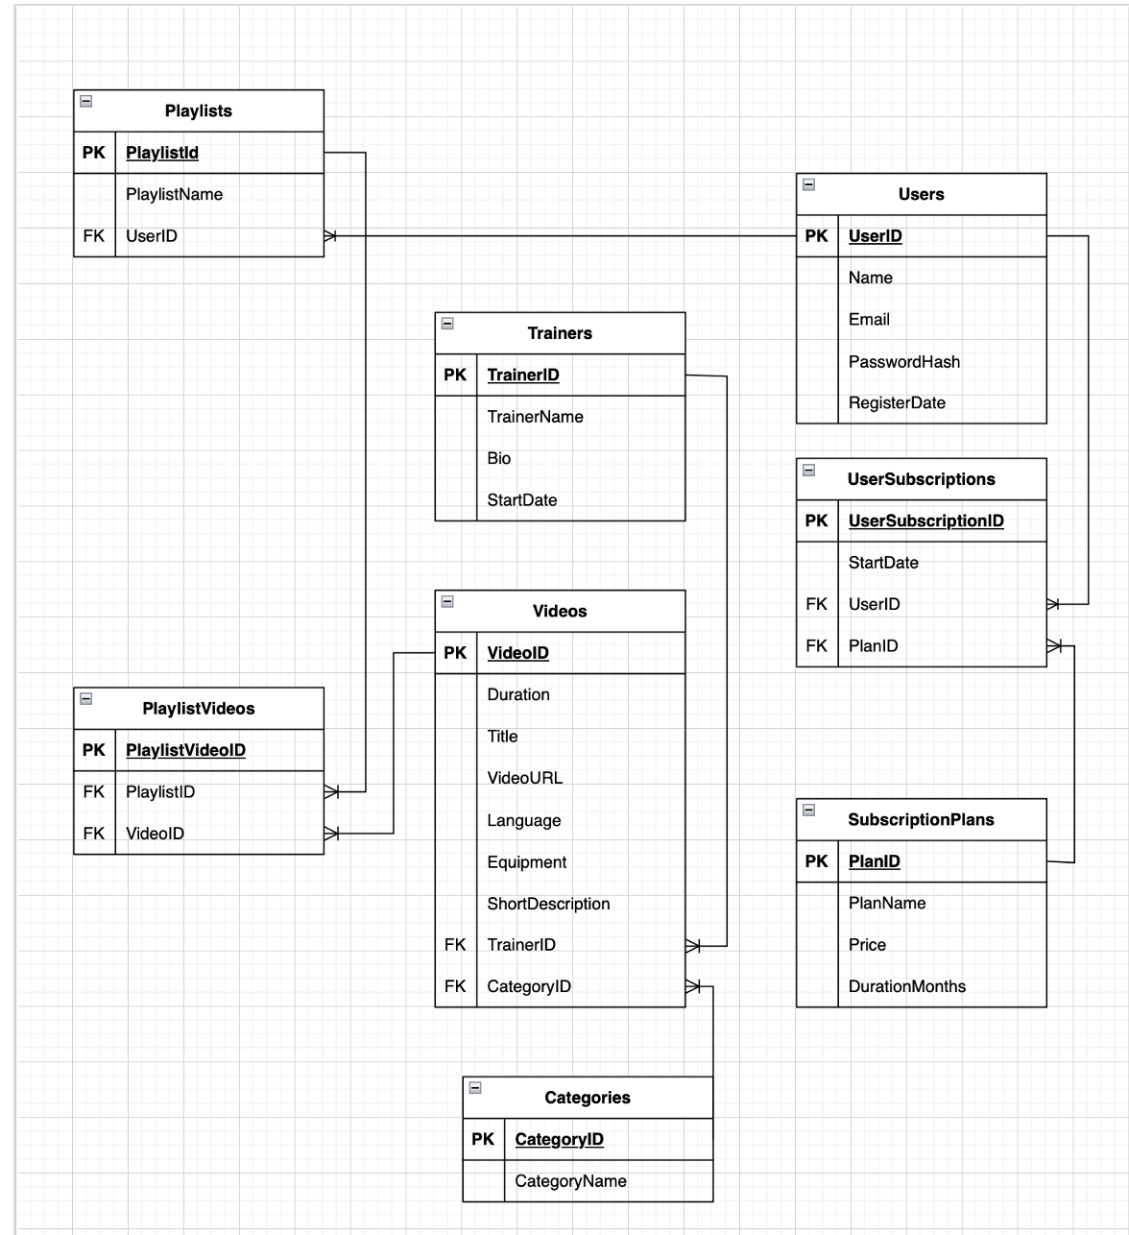

Uus ERD
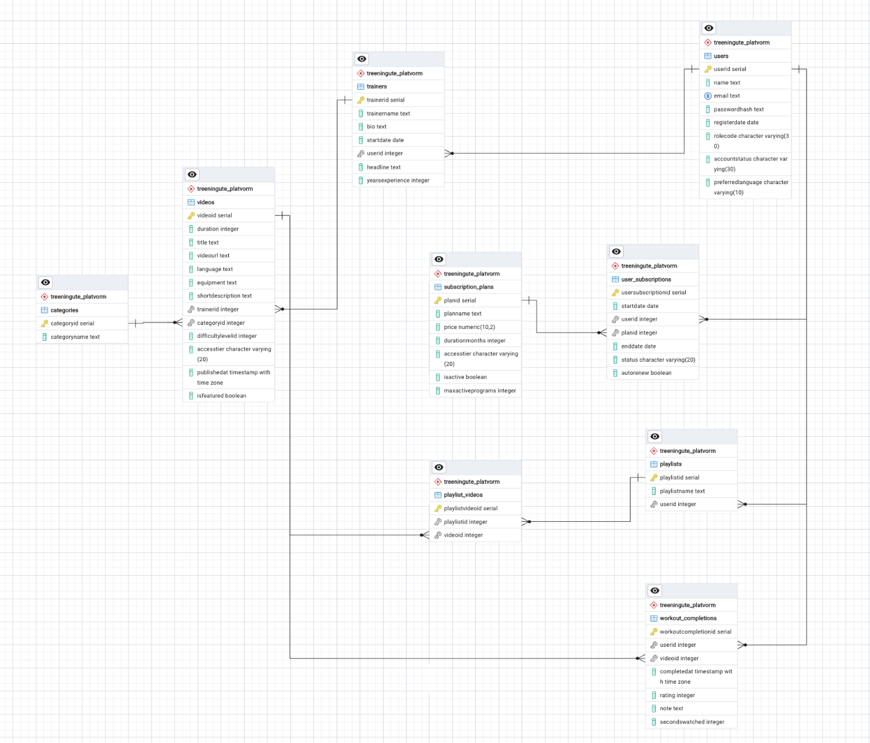

ERD muudatused
Algse lihtsama andmemudeliga võrreldes laiendati süsteemi märkimisväärselt. Põhiidee jäi samaks — kasutaja saab vaadata treeningvideoid — kuid süsteemi lisati täiendavad objektid ja äriloogika.
- Subscription_plans tabel lisati tellimuspakettide haldamiseks. See võimaldab määrata erinevaid ligipääsutasemeid vastavalt kasutaja paketile.
- User_subscriptions tabel lisati kasutaja tellimuste salvestamiseks. Ühel kasutajal võib aja jooksul olla mitu tellimust, kuid ainult üks aktiivne tellimus korraga.
- Videos tabelisse lisati ligipääsutaseme väli accessTier, mis määrab, millise paketiga kasutaja saab konkreetset videot vaadata.
- Workout_completions tabel lisati treeningu lõpetamise logimiseks. See võimaldab jälgida kasutaja aktiivsust ja treeningute ajalugu.
- Playlists ja playlist_videos tabelid lisati isiklike treeningpleilistide loomiseks. Kuna üks video võib kuuluda mitmesse pleilisti ning üks pleilist sisaldada mitut videot, realiseeriti M:N seos sidetabeli abil.
- Users tabelisse lisati rollipõhine autoriseerimine (roleCode) ning konto staatus (accountStatus), mis võimaldab piirata ligipääsu vastavalt kasutaja õigustele.
- Videos tabelit laiendati metaandmetega, näiteks video kestus, avaldamise aeg ja seotud treeneri informatsioon.
- Süsteemi lisati administraatori haldusfunktsioonid, mis võimaldavad hallata kasutajaid, videoid, kategooriaid, treenereid ja tellimuspakette.
Peamine sisuline muudatus seisnes selles, et projekt arenes lihtsast videokataloogist terviklikuks treeningplatvormiks, kus on realiseeritud autentimine, ligipääsutasemed, tellimused, progressi jälgimine ning kasutajapõhine personaliseeritud sisu.

Tabelite kirjeldus
Tabel | Olulisemad väljad | Selgitus
Users | userId, username, email, passwordHash, roleCode, accountStatus, createdAt | Kasutajakontod, autentimine, rollid ja konto staatused.
Trainers | trainerId, name, bio, imageUrl | Treenerite profiiliandmed.
Categories | categoryId, name, description | Treeningvideote kategooriad.
Videos | videoId, title, description, trainerId, categoryId, accessTier, publishedAt | Treeningvideod koos metaandmetega.
Subscription_plans | planId, name, price, durationDays, accessTier | Tellimuspakettide info.
User_subscriptions | subscriptionId, userId, planId, startDate, endDate, status | Kasutaja tellimused.
Playlists | playlistId, userId, title, createdAt | Kasutaja loodud pleilistid.
Playlist_videos | playlistVideoId, playlistId, videoId | Pleilistide ja videote vaheline M:N seos.
Workout_completions | completionId, userId, videoId, completedAt | Kasutaja lõpetatud treeningud.

Veergude metaandmed
Tabel | Väljad | Tüüp | Metaandmed
Users | userId | SERIAL / INTEGER | PK, kasutaja unikaalne identifikaator
Users | username, email | VARCHAR | UNIQUE, NOT NULL
Users | passwordHash | TEXT | NOT NULL, bcrypt räsi
Users | roleCode | VARCHAR | NOT NULL, vaikimisi USER
Users | accountStatus | VARCHAR | NOT NULL, ACTIVE või BLOCKED
Trainers | trainerID | SERIAL | PK
Trainers | name | VARCHAR | NOT NULL
Categories | categoryId, name | SERIAL, VARCHAR | PK ja UNIQUE kategooria nimi
Videos | videoId | SERIAL | PK
Videos | trainerId, categoryId | INTEGER | FK Trainers ja Categories
Videos | accessTier | VARCHAR | Ligipääsutaseme piirang
Subscription_plans | planId | SERIAL | PK
Subscription_plans | price | DECIMAL | NOT NULL
User_subscriptions | userId, planId | INTEGER | FK Users ja Subscription_plans
User_subscriptions | status | VARCHAR | ACTIVE, EXPIRED või CANCELLED
Playlists | Playlistid, videoId | SERIAL | PK
Playlists | userId | INTEGER | FK Users
Playlist_videos | playlistId, videoId | INTEGER | FK Playlists ja Videos
Playlist_videos | playlistId, videoId | UNIQUE | Sama video ei dubleeru samas pleilistis
Workout_completions | userId, videoId | INTEGER | FK Users ja Videos
Workout_completions | completedAt | TIMESTAMP | Treeningu lõpetamise ajatempel

Seosed
Seos | Selgitus
Users 1 - N User_subscriptions | Ühel kasutajal võib olla mitu tellimust.
Subscription_plans 1 - N User_subscriptions | Ühte paketti võivad kasutada mitmed kasutajad.
Users 1 - N Playlists | Kasutaja võib luua mitu pleilisti.
Playlists 1 - N Playlist_videos | Üks pleilist sisaldab mitut videot.
Videos 1 - N Playlist_videos | Üks video võib kuuluda mitmesse pleilisti.
Users 1 - N Workout_completions | Kasutaja võib lõpetada mitu treeningut.
Videos 1 - N Workout_completions | Ühel videol võib olla mitu lõpetamise kirjet.
Trainers 1 - N Videos | Treener võib omada mitut treeningvideot.
Categories 1 - N Videos | Kategooria sisaldab mitut videot.

Normaliseerimine
FitNest süsteemi andmebaas on kujundatud vastavalt relatsioonilise andmemudeli normaliseerimise põhimõtetele, et vähendada dubleerimist ning parandada andmete järjepidevust.
1NF (esimene normaalkuju)
Kõik tabelid sisaldavad atomaarseid väärtuseid. Andmed ei ole salvestatud korduvate loenditena ning iga väli sisaldab ainult ühte väärtust.
2NF (teine normaalkuju)
Kõik mittevõtmeväljad sõltuvad täielikult primaarvõtmest. Näiteks video metaandmed sõltuvad ainult videoId väljast.
3NF (kolmas normaalkuju)
Andmed, mis sõltuvad teistest objektidest, on viidud eraldi tabelitesse. Näiteks treeneri info ei paikne videos tabelis tekstina, vaid on seotud välisvõtmega trainerId kaudu.
Mitu-mitmele seosed on realiseeritud sidetabelitega, näiteks playlist_videos, mis vähendab dubleerimist ja parandab süsteemi paindlikkust.

Denormaliseerimise põhjendus
Kuigi süsteem on valdavalt normaliseeritud, kasutatakse mõnes kohas teadlikult lihtsustatud lahendusi, et vähendada rakenduse keerukust ning parandada jõudlust.
Koht | Põhjendus
roleCode Users tabelis | Rollid on tekstiväärtused, mis lihtsustavad rollipõhist autoriseerimist backendis ja frontendis.
accountStatus Users tabelis | Lihtsustab konto blokeerimise loogikat ilma täiendava staatuste tabelita.
accessTier Videos tabelis | Võimaldab kiiresti kontrollida kasutaja ligipääsu videole ilma keerukate JOIN päringuteta.
member_progress_snapshot vaade | Kuvab koondatud progressiandmeid ühe päringuga, parandades kasutajakogemust.
Selline lähenemine on põhjendatud, sest süsteemi eesmärk on pakkuda kiiret ja kasutajasõbralikku treeningplatvormi mõõduka andmemahu juures.

Füüsiline andmebaas

FitNest projektis kasutatakse mitut loogilist enum-tüüpi väärtuste gruppi. PostgreSQL andmebaasis on need realiseeritud peamiselt VARCHAR väljadena, kuid rakenduse loogikas, valideerimises ja dokumentatsioonis käsitletakse neid enum-idena.

enum UserRole {
USER
ADMIN
TREENER
}

Selgitus: USER tähistab tavakasutajat, kes saab kasutada treeninguplatvormi põhifunktsioone.
TREENER tähistab treenerit, kes saab hallata enda treeningvideoid ja vaadata oma statistikat. ADMIN tähistab administraatorit, kellel on ligipääs halduspaneelile ja õigused hallata süsteemi andmeid.

enum AccountStatus {
ACTIVE
BLOCKED
}

Selgitus: ACTIVE tähendab, et kasutajakonto on aktiivne ja kasutaja saab süsteemi kasutada. BLOCKED tähendab, et konto on piiratud ning kasutajal ei ole tavapärast ligipääsu.

enum AccessTier {
STARTER
PLUS
PRO
}

Selgitus: STARTER annab ligipääsu algtaseme sisule. PLUS annab laiema ligipääsu treeningutele ja funktsioonidele. PRO annab täieliku ligipääsu kogu treeningukataloogile.

enum SubscriptionStatus {
ACTIVE
SUPERSEDED
CANCELLED
EXPIRED
}

Selgitus: ACTIVE tähendab, et tellimus on aktiivne. SUPERSEDED tähendab, et vana tellimus asendati uuega. CANCELLED tähendab, et tellimus lõpetati enne perioodi lõppu. EXPIRED tähendab, et tellimuse periood on lõppenud.

enum PreferredLanguage {
ET
EN
}

Selgitus: ET tähistab eesti keelt. EN tähistab inglise keelt.

Võtmed ja piirangud
Tabel | Võtmed | Miks vajalik
users | PK: userid; UNIQUE: email; DEFAULT: rolecode = USER, accountstatus = ACTIVE | Tagab unikaalsed kasutajakontod ja võimaldab rollipõhist ligipääsu.
trainers | PK: trainerid; FK: userid -> users.userid; UNIQUE: userid | Võimaldab siduda ühe kasutajakonto maksimaalselt ühe treeneriprofiiliga.
categories | PK: categoryid | Hoiab treeningute kategooriad eraldi klassifikaatorina.
subscription_plans | PK: planid; DEFAULT: accesstier = STARTER, isactive = true | Võimaldab hallata erinevaid pakette, hindu ja ligipääsutasemeid.
videos | PK: videoid; FK: trainerid -> trainers.trainerid; FK: categoryid -> categories.categoryid; DEFAULT: accesstier = STARTER, isfeatured = false | Seob treeningvideo treeneri, kategooria ja ligipääsutasemega.
user_subscriptions | PK: usersubscriptionid; FK: userid -> users.userid; FK: planid -> subscription_plans.planid; DEFAULT: status = ACTIVE, autorenew = false | Kirjeldab kasutaja tellimuse seisundit ja seob selle paketiga.
playlists | PK: playlistid; FK: userid -> users.userid | Võimaldab kasutajal luua isiklikke treeningukogumikke.
playlists_videos | PK: playlistvideoid; FK: playlistid -> playlists.playlistid; FK: videoid -> videos.videoid; UNIQUE: (playlistid, videoid) | Lahendab M:N seose pleilistide ja videote vahel ning väldib dubleerimist samas pleilistis.
workout_completions | PK: workoutcompletionid; FK: userid -> users.userid; FK: videoid -> videos.videoid | Salvestab kasutaja lõpetatud treeningud ja võimaldab jälgida progressi.

CREATE TABLE laused ja füüsiline disain
Allpool on toodud lühendatud CREATE TABLE näited, mis näitavad füüsilise disaini põhimõtet: primaarvõtmed, välisvõtmed, unikaalsed piirangud, enum-tüübid ja modereerimise metaandmed. Projekti täpne SQL tekib Prisma migratsioonidest.
CREATE TABLE "users" (
"userid" SERIAL NOT NULL,
"name" TEXT NOT NULL,
"email" TEXT NOT NULL,
"passwordhash" TEXT NOT NULL,
"registerdate" DATE DEFAULT CURRENT_TIMESTAMP,
"rolecode" VARCHAR(30) NOT NULL DEFAULT 'USER',
"accountstatus" VARCHAR(30) NOT NULL DEFAULT 'ACTIVE',
"preferredlanguage" VARCHAR(10),

CONSTRAINT "users_pkey" PRIMARY KEY ("userid")
);

CREATE TABLE "trainers" (
"trainerid" SERIAL NOT NULL,
"trainername" TEXT NOT NULL,
"bio" TEXT,
"startdate" DATE,
"userid" INTEGER,
"headline" TEXT,
"yearsexperience" INTEGER,

CONSTRAINT "trainers_pkey" PRIMARY KEY ("trainerid")
);

CREATE TABLE "categories" (
"categoryid" SERIAL NOT NULL,
"categoryname" TEXT NOT NULL,

CONSTRAINT "categories_pkey" PRIMARY KEY ("categoryid")
);

CREATE TABLE "subscription_plans" (
"planid" SERIAL NOT NULL,
"planname" TEXT NOT NULL,
"price" DECIMAL(10,2) NOT NULL,
"durationmonths" INTEGER NOT NULL,
"accesstier" VARCHAR(20) NOT NULL DEFAULT 'STARTER',
"isactive" BOOLEAN NOT NULL DEFAULT true,
"maxactiveprograms" INTEGER,

CONSTRAINT "subscription_plans_pkey" PRIMARY KEY ("planid")
);

CREATE TABLE "videos" (
"videoid" SERIAL NOT NULL,
"duration" INTEGER,
"title" TEXT NOT NULL,
"videourl" TEXT,
"language" TEXT,
"equipment" TEXT,
"shortdescription" TEXT,
"trainerid" INTEGER,
"categoryid" INTEGER,
"accesstier" VARCHAR(20) NOT NULL DEFAULT 'STARTER',
"publishedat" TIMESTAMPTZ(6) DEFAULT CURRENT_TIMESTAMP,
"isfeatured" BOOLEAN NOT NULL DEFAULT false,

CONSTRAINT "videos_pkey" PRIMARY KEY ("videoid")
);

CREATE TABLE "user_subscriptions" (
"usersubscriptionid" SERIAL NOT NULL,
"startdate" DATE DEFAULT CURRENT_TIMESTAMP,
"enddate" DATE,
"status" VARCHAR(20) NOT NULL DEFAULT 'ACTIVE',
"autorenew" BOOLEAN NOT NULL DEFAULT false,
"userid" INTEGER,
"planid" INTEGER,

CONSTRAINT "user_subscriptions_pkey" PRIMARY KEY ("usersubscriptionid")
);

CREATE TABLE "workout_completions" (
"workoutcompletionid" SERIAL NOT NULL,
"userid" INTEGER NOT NULL,
"videoid" INTEGER NOT NULL,
"completedat" TIMESTAMPTZ(6) NOT NULL DEFAULT CURRENT_TIMESTAMP,
"rating" INTEGER,
"note" TEXT,
"secondswatched" INTEGER,

CONSTRAINT "workout_completions_pkey" PRIMARY KEY ("workoutcompletionid")
);

CREATE TABLE "playlists" (
"playlistid" SERIAL NOT NULL,
"playlistname" TEXT NOT NULL,
"userid" INTEGER,

CONSTRAINT "playlists_pkey" PRIMARY KEY ("playlistid")
);

CREATE TABLE "playlist_videos" (
"playlistvideoid" SERIAL NOT NULL,
"playlistid" INTEGER,
"videoid" INTEGER,

CONSTRAINT "playlist_videos_pkey" PRIMARY KEY ("playlistvideoid")
);

Indeksid
Projektis on reaalselt olemas Prisma migratsiooniga loodud primaarvõtmete ja unikaalsete piirangute indeksid. Eraldi käsitsi lisatud tavalisi CREATE INDEX käske skeemis hetkel ei ole. Allpool on toodud reaalsed unikaalsed indeksid, mis tekivad migratsioonis.
CREATE UNIQUE INDEX "users_email_key" ON "users"("email");
CREATE INDEX "users_rolecode_idx" ON "users"("rolecode");
CREATE INDEX "users_accountstatus_idx" ON "users"("accountstatus");
CREATE UNIQUE INDEX "trainers_userid_key" ON "trainers"("userid");
CREATE INDEX "subscription_plans_accesstier_isactive_idx" ON "subscription_plans"("accesstier", "isactive");
CREATE INDEX "videos_trainerid_categoryid_idx" ON "videos"("trainerid", "categoryid");
CREATE INDEX "videos_accesstier_publishedat_idx" ON "videos"("accesstier", "publishedat");
CREATE INDEX "user_subscriptions_userid_status_idx" ON "user_subscriptions"("userid", "status");
CREATE INDEX "workout_completions_userid_completedat_idx" ON "workout_completions"("userid", "completedat");
CREATE INDEX "workout_completions_videoid_completedat_idx" ON "workout_completions"("videoid", "completedat");
CREATE UNIQUE INDEX "playlist_videos_playlistid_videoid_key" ON "playlist_videos"("playlistid", "videoid");

Indeksite kasutamise analüüs
Kõige sagedamini kasutatakse süsteemis videoid, kasutajaid ja tellimusi puudutavaid päringuid. Seetõttu annavad suurima praktilise kasu just videote filtreerimise, aktiivse tellimuse leidmise ja kasutajate rollipõhise otsingu indeksid.
Kuna FitNest ei ole väga suur andmebaas, ei ole indeksite arv liialdatud. Valitud indeksid on piisavad, et toetada olulisi kasutusstsenaariumeid, kuid ei tee andmemudelit üleliia keeruliseks.

Indeks | Kasutuskoht | Analüüs / põhjendus
users_rolecode_idx | Kasutajate filtreerimine rolli järgi admin-paneelis | Võimaldab administraatoril kiiresti leida USER või ADMIN rolliga kasutajaid. Kasulik kasutajahalduses ja rollipõhistes päringutes.
users_accountstatus_idx | Aktiivsete ja blokeeritud kasutajate leidmine | Kuna administraator võib hallata konto staatuseid, aitab see indeks kiiresti filtreerida aktiivseid või piiratud kasutajaid.
subscription_plans_accesstier_isactive_idx | Pakettide kuvamine vastavalt ligipääsutasemele ja aktiivsusele | Kasulik Plans-lehel ja tellimuste loomisel, sest süsteem peab leidma ainult aktiivsed paketid ning näitama neid ligipääsutaseme järgi.
videos_trainerid_categoryid_idx | Videote filtreerimine treeneri ja kategooria järgi | Üks olulisemaid indekseid, sest Library lehel filtreeritakse treeninguid tihti just nende kahe välja alusel.
videos_accesstier_publishedat_idx | Videote kuvamine kasutaja ligipääsu ja avaldamisaja järgi | Võimaldab kiiremini näidata kasutajale ainult talle kättesaadavaid videoid ning vajadusel sorteerida neid uuemast vanemani.
user_subscriptions_userid_status_idx | Aktiivse tellimuse otsimine konkreetse kasutaja jaoks | Väga oluline ligipääsukontrolli jaoks, sest süsteem peab kiiresti määrama, kas kasutajal on aktiivne tellimus ja millise paketiga.
workout_completions_userid_completedat_idx | Kasutaja treeninguajaloo ja progressi päringud | Toetab kasutaja progressivaateid ja statistikat, kus andmed kuvatakse kasutaja ja lõpetamise aja alusel.
workout_completions_videoid_completedat_idx | Video lõpetamiste raportid ja treeneri statistika | Kasulik aruannetes, kus analüüsitakse, mitu korda konkreetset videot on lõpetatud ja millal seda viimati tehti.

Vaated
FitNest projektis kasutatakse vaateid (views), et lihtsustada keerukamate SQL-päringute kasutamist ning vähendada korduvat loogikat backendis. Vaated võimaldavad koondada andmeid mitmest tabelist ja esitada need kasutajasõbralikul kujul. Tänu sellele muutuvad raportid loetavamaks ning süsteemi hooldus lihtsamaks.
Vaated aitavad vältida olukorda, kus samu keerukaid JOIN päringuid tuleb rakenduses korduvalt kirjutada. Selle asemel saab backend kasutada valmis andmevaateid, mis esitavad juba eelnevalt töödeldud andmed.
FitNest projektis kasutatakse vaateid erinevate kasutajarühmade vajaduste toetamiseks: tavakasutaja saab näha enda ligipääsu ja progressi, treener ülevaadet oma sisust ning administraator süsteemi statistikat ja kvaliteedinäitajaid.
Vaade | Eesmärk
member_access_overview | Kuvab kasutaja aktiivse tellimuse, paketi nime, ligipääsutaseme, algus- ja lõppkuupäeva ning staatuse. Sobib kasutaja ligipääsu kiireks kontrollimiseks.
member_progress_snapshot | Kuvab kasutaja treeninguaktiivsuse kokkuvõtte: mitu treeningut on lõpetatud, milline on keskmine hinnang ja millal toimus viimane lõpetatud treening.
trainer_program_overview | Annab ülevaate treeneriga seotud videote arvust ja nende videote lõpetamiste koguhulgast. Sobib treeneri aktiivsuse ja sisu populaarsuse hindamiseks.
trainer_video_catalog | Kuvab treeneri videote loetelu koos video pealkirja, ligipääsutaseme ja kategooriaga. Sobib treeneri sisu struktuuri vaatamiseks.
admin_revenue_summary | Näitab pakettide kaupa tellimuste arvu ja hinnangulist tulu. Sobib administraatori finantsilise ülevaate jaoks.
admin_content_quality | Kuvab videote metaandmete kvaliteedi info, näiteks kas varustuse kirjeldus on olemas ja kui pikk on video lühikirjeldus. Sobib sisu kvaliteedi kontrollimiseks.

Vaated kasutajarühmade kaupa
FitNest süsteemis on realiseeritud erinevatele kasutajarollidele sobivad vaated. Selline lähenemine võimaldab kuvada igale kasutajarühmale just talle vajalikku informatsiooni.
Vaade | Eesmärk | Kasutajarühm
member_access_overview | Kuvab kasutaja aktiivse tellimuse, paketi nime, ligipääsutaseme, algus- ja lõppkuupäeva ning staatuse | Tavakasutaja
member_progress_snapshot | Kuvab kasutaja treeninguaktiivsuse kokkuvõtte: lõpetatud treeningute arv, keskmine hinnang ja viimane treening | Tavakasutaja
trainer_program_overview | Kuvab treeneriga seotud videote arvu ja lõpetamiste statistika | Treener
trainer_video_catalog | Kuvab treeneri videote loetelu koos kategooria ja ligipääsutasemega | Treener
admin_revenue_summary | Näitab tellimuste arvu ja hinnangulist tulu pakettide kaupa | Administraator
admin_content_quality | Kuvab videote metaandmete kvaliteedi ja sisu terviklikkuse ülevaate | Administraator
Vaadete kasutamine võimaldab backendis vähendada keerukate SQL-päringute kordamist ning parandada rakenduse loetavust. Samuti muudavad vaated projekti demonstreerimise lihtsamaks, sest vajalikud raportid on võimalik kuvada ühe päringuga.

Triggerid
FitNest projektis kasutatakse triggereid selleks, et automatiseerida tellimustega seotud andmete täitmist ning vältida vigaste kirjete tekkimist. Triggerid aitavad viia osa äriloogikast andmebaasi tasandile, mis tähendab, et süsteem jääb korrektseks ka juhul, kui backend ei saada kõiki andmeid käsitsi.
Projektis kasutatakse kahte peamist triggerit.
Trigger | Eesmärk | Põhjendus
trg_subscription_startdate | Lisab automaatselt tellimuse alguskuupäeva, kui see puudub | Väldib olukorda, kus tellimus luuakse ilma alguskuupäevata
trg_subscription_enddate | Arvutab automaatselt tellimuse lõppkuupäeva vastavalt valitud paketi kestusele ning määrab vaikimisi staatuse ACTIVE | Tagab tellimuse loogilise kestuse ja korrektse staatuse
trg_playlist_video_duplicate_check | Kontrollib enne lisamist, et sama video ei eksisteeriks samas pleilistis | Väldib dubleerivaid kirjeid ja hoiab pleilistid korrastatuna
trg_workout_completion_timestamp | Lisab automaatselt completedAt väärtuse, kui see puudub | Tagab korrektse treeningu ajaloo salvestamise
Triggerite töö põhineb põhimõttel, et tellimuse kirje peab olema täielik ka siis, kui rakendus ei määra kõiki välju käsitsi. Esimene trigger kontrollib tellimuse loomisel alguskuupäeva olemasolu ning lisab vajadusel текущise kuupäeva. Teine trigger kasutab seotud paketi kestust, et arvutada tellimuse lõppkuupäev ning määrata vajadusel vaikimisi staatus.
Triggerite kasutamine muudab süsteemi töökindlamaks, sest osa olulistest reeglitest on tagatud otse andmebaasis.

Andmebaasi funktsioonid ja protseduurid
FitNest projektis kasutatakse andmebaasi funktsioone ja protseduure selleks, et viia osa äriloogikast PostgreSQL tasandile. See aitab tagada andmete terviklikkust ning vähendada backendi keerukust.
Projektis kasutatakse kahte peamist protseduuri.
Funktsioon / protseduur | Eesmärk | Põhjendus
sp_create_subscription | Loob kasutajale uue tellimuse ning lõpetab vajadusel varasema aktiivse tellimuse | Väldib mitme vastuolulise aktiivse tellimuse olemasolu
sp_mark_workout_completed | Salvestab lõpetatud treeningu andmed tabelisse workout_completions | Võimaldab jälgida kasutaja progressi ja statistikat
fn_total_workouts_completed(userId) | Arvutab kasutaja lõpetatud treeningute koguarvu | Võimaldab kiiresti kuvada kasutaja statistikat ja progressi
sp_create_playlist | Loob kasutajale uue pleilisti koos valideerimisega | Keskendab pleilistide loomise loogika PostgreSQL tasandile
Selline lahendus aitab tagada, et olulised ärireeglid ei sõltuks ainult backendist, vaid oleksid kaitstud ka SQL tasandil.

Protseduuride täielik SQL
Allpool on toodud projektis kasutatavate põhiliste PostgreSQL funktsioonide täielik SQL.

CREATE OR REPLACE FUNCTION public.sp_create_subscription(
p_user_id integer,
p_plan_id integer,
p_start_date timestamptz DEFAULT NULL,
p_auto_renew boolean DEFAULT false
)
RETURNS integer
LANGUAGE plpgsql
AS $function$
DECLARE
v_subscription_id integer;
BEGIN
UPDATE treeningute_platvorm.user_subscriptions
SET status = 'SUPERSEDED',
autorenew = false
WHERE userid = p_user_id
AND status = 'ACTIVE';
INSERT INTO treeningute_platvorm.user_subscriptions(
userid,
planid,
startdate,
autorenew,
status
)
VALUES (
p_user_id,
p_plan_id,
p_start_date,
COALESCE(p_auto_renew, false),
'ACTIVE'
)
RETURNING usersubscriptionid INTO v_subscription_id;
RETURN v_subscription_id;
END;
$function$;
CREATE OR REPLACE FUNCTION public.sp_mark_workout_completed(
p_user_id integer,
p_video_id integer,
p_seconds_watched integer DEFAULT NULL,
p_rating integer DEFAULT NULL,
p_note text DEFAULT NULL
)
RETURNS integer
LANGUAGE plpgsql
AS $function$
DECLARE
v_completion_id integer;
BEGIN
INSERT INTO treeningute_platvorm.workout_completions(
userid,
videoid,
secondswatched,
rating,
note
)
VALUES (
p_user_id,
p_video_id,
p_seconds_watched,
p_rating,
p_note
)
RETURNING workoutcompletionid INTO v_completion_id;
RETURN v_completion_id;
END;
$function$;
CREATE OR REPLACE FUNCTION public.fn_total_workouts_completed(
p_user_id integer
)
RETURNS integer
LANGUAGE plpgsql
AS $function$
DECLARE
v_total integer;
BEGIN
SELECT COUNT(*)
INTO v_total
FROM treeningute_platvorm.workout_completions
WHERE userid = p_user_id;
RETURN v_total;
END;
$function$;
CREATE OR REPLACE FUNCTION public.sp_create_playlist(
p_user_id integer,
p_playlist_name text
)
RETURNS integer
LANGUAGE plpgsql
AS $function$
DECLARE
v_playlist_id integer;
BEGIN
IF TRIM(p_playlist_name) = '' THEN
RAISE EXCEPTION 'Playlist name cannot be empty';
END IF;
INSERT INTO treeningute_platvorm.playlists(
playlistname,
userid
)
VALUES (
p_playlist_name,
p_user_id
)
RETURNING playlistid INTO v_playlist_id;
RETURN v_playlist_id;
END;
$function$;
Lisaks kasutatakse tellimuste haldamiseks triggereid toetavaid funktsioone:
CREATE OR REPLACE FUNCTION public.tr_subscription_startdate()
RETURNS trigger
LANGUAGE plpgsql
AS $function$
BEGIN
IF NEW.startdate IS NULL THEN
NEW.startdate := CURRENT_DATE;
END IF;
RETURN NEW;
END;
$function$;
CREATE OR REPLACE FUNCTION public.tr_subscription_enddate()
RETURNS trigger
LANGUAGE plpgsql
AS $function$
DECLARE
months_count integer;
BEGIN
SELECT durationmonths
INTO months_count
FROM treeningute_platvorm.subscription_plans
WHERE planid = NEW.planid;
IF NEW.startdate IS NULL THEN
NEW.startdate := CURRENT_DATE;
END IF;
IF NEW.enddate IS NULL AND months_count IS NOT NULL THEN
NEW.enddate := (
NEW.startdate + make_interval(months => months_count)
)::date;
END IF;
IF NEW.status IS NULL THEN
NEW.status := 'ACTIVE';
END IF;
RETURN NEW;
END;
$function$;

Protseduuride kasutusnäited
Andmebaasi funktsioone saab kasutada järgmiste SQL päringutega.

Uue tellimuse loomine:
SELECT public.sp_create_subscription(2, 1, CURRENT_DATE, false);

Treeningu lõpetamise salvestamine:
SELECT public.sp_mark_workout_completed(2, 5, 1450, 5, 'Hea treening');

Kasutaja lõpetatud treeningute arvu leidmine:
SELECT public.fn_total_workouts_completed(2);
Uue pleilisti loomine:
SELECT public.sp_create_playlist(2, 'Minu kardio treeningud' );

Need näited näitavad, kuidas osa äriloogikast on viidud otse andmebaasi tasandile. Selline lähenemine aitab tagada andmete korrektsuse ka siis, kui backend rakendus peaks tulevikus muutuma.

Testandmete genereerimine
FitNest projektis kasutatakse testandmete loomiseks seed-faili. Seed-fail on vajalik selleks, et süsteemi saaks kiiresti käivitada, testida ja demonstreerida ilma, et kõik andmed tuleks käsitsi sisestada.

Testandmed | Eesmärk
Administraatori konto | Võimaldab testida admin-paneeli ja haldusfunktsioone.
Demo tavakasutaja | Võimaldab testida kasutaja tavapärast töövoogu.
Treenerid | Vajalik videote sidumiseks treeneritega.
Kategooriad | Vajalik videote filtreerimiseks ja struktureerimiseks.
Treeningvideod | Põhisisu, mida kasutaja süsteemis vaatab.
Tellimuspaketid | Võimaldavad demonstreerida erinevaid ligipääsutasemeid.
Demo tellimus | Võimaldab testida kasutaja aktiivset ligipääsu.
Pleilist | Võimaldab testida pleilistide loomist ja kuvamist.
Lõpetatud treeningud | Vajalik progressi ja raportite demonstreerimiseks.

Testandmete põhjendus

Testandmed on vajalikud järgmisteks eesmärkideks:
- frontend ja backend koostöö kontrollimine;
- rollipõhise ligipääsu testimine;
- videote, pakettide ja pleilistide demonstreerimine;
- raportite, vaadete ja SQL loogika kontrollimine;
- projekti kaitsmise lihtsustamine.

API ja turvalisus

API endpointid
API osa | Näited | Eesmärk
Autentimine | POST /api/auth/register, POST /api/auth/login, GET /api/auth/me | Registreerimine, sisselogimine ja kasutaja tuvastamine
Sisuandmed | GET /api/videos, GET /api/categories, GET /api/trainers | Treeningvideo ja klassifikaatorite kuvamine
Tellimused | GET /api/packages, POST /api/subscriptions | Pakettide kuvamine ja tellimuse loomine
Pleilistid | GET /api/playlists, POST /api/playlists | Kasutaja isiklike pleilistide haldamine
Administraatori haldus | GET /api/users, PATCH /api/users/:id | Kasutajate ja õiguste haldamine
Raportid | GET /api/reports/member/access, GET /api/reports/admin/revenue | Rollipõhised kokkuvõtted ja analüüs

Turvalisus
FitNest projektis kasutatakse mitut turvamehhanismi, et kaitsta kasutajaandmeid ja piirata ligipääsu süsteemi funktsioonidele.

Autentimine toimub JWT tokeni abil. Pärast edukat sisselogimist saab kasutaja tokeni, mida kasutatakse kaitstud endpointidele ligipääsemiseks. Token edastatakse HTTP päringus Authorization: Bearer <token> päises.

Paroolid ei salvestata andmebaasi tavatekstina, vaid bcrypt räsi kujul. See tagab, et isegi andmelekke korral ei ole kasutajate paroolid kohe loetavad. Rollipõhine autoriseerimine piirab administraatori funktsioonid ainult ADMIN rolliga kasutajatele. Tavakasutaja saab kasutada ainult talle mõeldud funktsioone, näiteks pleilistide loomist, treeningu lõpetamise märkimist ja tellimuse aktiveerimist.

Lisaks kasutatakse Zod valideerimist, et kontrollida sisendandmete korrektsust enne andmebaasi salvestamist. See aitab vältida vigaseid või puudulikke päringuid. Turvalisuse seisukohalt on oluline ka see, et kasutaja ligipääs videotele sõltub tema aktiivsest tellimusest. Backend kontrollib, kas kasutajal on vastava tasemega aktiivne pakett, enne kui lubab sisu kasutada.

Testimine ja kasutusnäited
Rakendust saab testida nii kasutajaliidese kui ka API päringute kaudu. Kasutajaliidese testimisel kontrollitakse, kas kasutaja saab:
- registreeruda ja sisse logida;
- valida tellimuspaketi;
- avada treeningute kataloogi;
- filtreerida videoid treeneri ja kategooria järgi;
- luua pleilisti ja lisada sinna videoid;
- märkida treeningu lõpetatuks;
- vaadata enda progressi.

Administraatori kasutusnäidetes kontrollitakse, kas administraator saab:
- lisada ja muuta kategooriaid;
- lisada ja muuta treenereid;
- lisada ja muuta treeningvideoid;
- hallata kasutaja rolle;
- lisada kasutajale tellimust;
- vaadata tulude ja sisu kvaliteedi koondvaateid.

API tasemel saab testida näiteks järgmisi päringuid:
- POST /api/auth/register
- POST /api/auth/login
- GET /api/videos
- POST /api/subscriptions
- POST /api/playlists
- GET /api/reports/member/progress
- GET /api/reports/admin/revenue

Testimist toetavad seed-andmed, mis võimaldavad süsteemi kohe demonstreerida ilma käsitsi andmeid sisestamata.

NoSQL lahenduse näide
Kuigi FitNest projekti põhiandmed on realiseeritud PostgreSQL relatsioonilises andmebaasis, on võimalik osa koondatud andmeid kirjeldada ka NoSQL kujul. Kõige sobivam koht selliseks lahenduseks oleks kasutaja dashboard või avalehe koondinfo.
NoSQL lahendus ei asendaks põhiandmebaasi, vaid toimiks lisakihina, mis võimaldab kiiremini kuvada kasutaja jaoks olulist kokkuvõtlikku teavet ühe päringuga.

Võimalik graafimudel
Kui kasutada Neo4j tüüpi graafandmebaasi, võiks FitNest süsteemi põhiseosed kujutada järgmiselt:
- User sõlm
- SubscriptionPlan sõlm
- Video sõlm
- Trainer sõlm
- Category sõlm
- Playlist sõlm
Võimalikud seosed:
- (:User)-[:HAS_SUBSCRIPTION]->(:SubscriptionPlan)
- (:User)-[:CREATED]->(:Playlist)
- (:Playlist)-[:CONTAINS]->(:Video)
- (:Video)-[:LED_BY]->(:Trainer)
- (:Video)-[:BELONGS_TO]->(:Category)
- (:User)-[:COMPLETED]->(:Video)
Selline mudel sobiks hästi kasutaja treeningukäitumise, soovitussüsteemi või sisu seoste analüüsiks.

Cypher teostusnäited
Kasutaja ja tema aktiivse paketi seos:
MATCH (u:User {userId: 2})-[:HAS_SUBSCRIPTION]->(p:SubscriptionPlan) RETURN u.name, p.planName, p.accessTier;

Kasutaja pleilistis olevad videod:
MATCH (u:User {userId: 2})-[:CREATED]->(pl:Playlist)-[:CONTAINS]->(v:Video) RETURN pl.playlistName, v.title;

Kasutaja lõpetatud treeningud:
MATCH (u:User {userId: 2})-[:COMPLETED]->(v:Video) RETURN u.name, v.title;

Treeneri ja tema videote leidmine:
MATCH (t:Trainer)<-[:LED_BY]-(v:Video) RETURN t.trainerName, v.title;

Need näited näitavad, et graafimudel sobib eriti hästi seoste analüüsimiseks, kus on vaja kiiresti uurida, millised objektid on omavahel seotud.

Eelised ja puudused
NoSQL või graafmudeli kasutamisel FitNest projekti juures on nii eeliseid kui puudusi.

Eelised:
- seoste analüüs on väga loomulik ja loetav;
- soovitussüsteemide loomine oleks lihtsam;
- kasutaja, video ja treeneri vahelisi seoseid saab kiiresti uurida;
- dashboard tüüpi kokkuvõtteid saab esitada paindlikult.

Puudused:
- põhiandmete hoidmiseks on süsteemis palju relatsioonilisi seoseid, mis sobivad paremini PostgreSQL-i;
- andmete dubleerimine võib suureneda;
- tehingute ja piirangute haldamine ei ole nii loomulik kui relatsioonilises mudelis;
- olemasolev backend on üles ehitatud Prisma ja PostgreSQL peale, seega täielik üleminek NoSQL lahendusele ei oleks selles projektis praktiline.

Järeldusena sobib NoSQL või Neo4j lahendus FitNest projekti puhul pigem täiendava analüüsikihina, mitte põhiandmebaasina.

Kokkuvõte
FitNest projektis on realiseeritud terviklik infosüsteem, mis ühendab frontend-rakenduse, backend API ja PostgreSQL relatsioonilise andmebaasi. Süsteemis on olemas kasutajate autentimine, rollipõhine autoriseerimine, videote, pakettide, tellimuste ja pleilistide haldus ning kasutaja progressi jälgimine.

